文档目的
详细描述如何在全志hdmi1.4驱动中添加新的分辨率

读者对象
HDMI驱动相关人员，包括开发人员和使用人员，本文档也可以提供给客户，指导客户添加新的hdmi分辨率支持

文档履历
修改日期 | 修改人 | 修改内容
2020.08.12 | 郑万宇 | 初始版本V1.0

步骤一：确认HDMI驱动底层库是否更新到了比较新的版本
说明：如果HDMI驱动底层库更新到了比较新的版本，则添加分辨率不需要修改底层库，会比较简单和方便；如果HDMI驱动底层库是比较旧的版本，则添加分辨率需要修改底层库，非常麻烦。

本文档仅支持在较新版本的底层库基础上添加新分辨率。如果客户的底层库时比较旧的版本，请联系我司HDMI驱动软件工程师，将整个hdmi驱动更新至叫新的版本。
方法：将客户的hdmi驱动发过来即可，我司hdmi驱动软件工程师帮忙修改。

底层库是否是最新版本的确认方法：
由于底层库没有相应的版本管理的接口，则可以从其头文件确认：

（1）较新版底层库
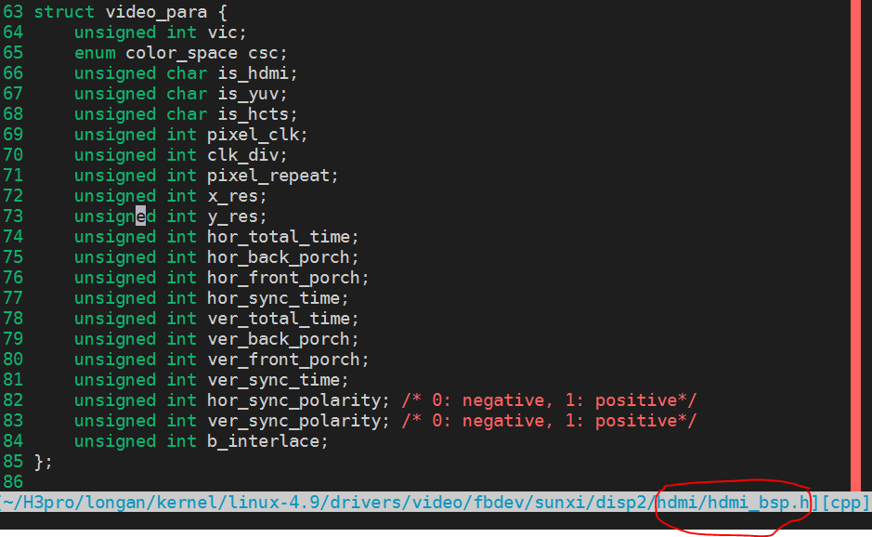

如上图所示，hdmi_bsp.h文件中定义的video_para结构体，如果其成员如上图所示，则说明底层库已更新至较新的版本。

- 旧版底层库
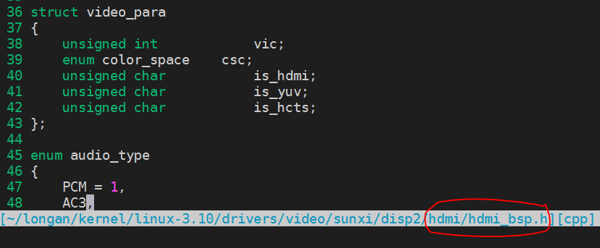

如上图所示，hdmi_bsp.h文件中定义的video_para结构体，其内部成员很少，这是旧版本库的特点。

步骤二：添加tv_mode号
文件位置：include/video/sunxi_display2.h

说明：用户空间在切hdmi分辨率时，就是通过传入tv_mode参数来切的。
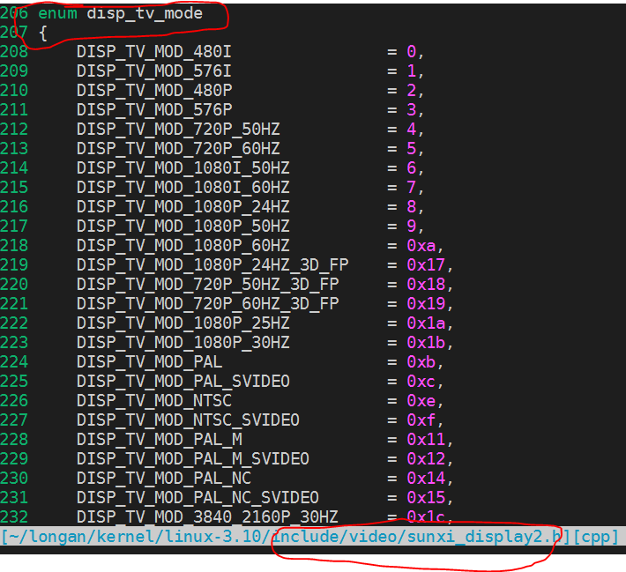

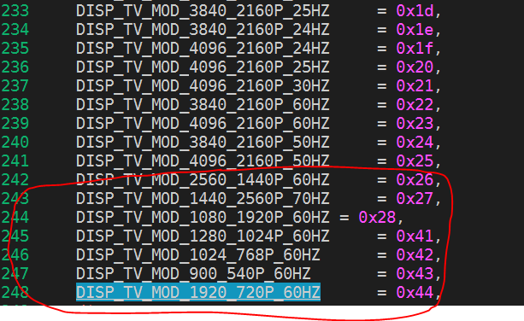

步骤三 添加VIC号
文件目录：drivers/video/sunxi/disp2/hdmi/hdmi_core.h
说明：hdmi vic号是指cea-861协议里面为cea-861标准分辨率分配的识别码。
如果你添加的分辨率是cea-861协议里面定义的标准分辨率，那么你定义的vic号必须与cea-861协议内为改分辨率分配的VIC号相同；
如果你添加的分辨率不是cea-861协议定义的标准分辨率，如vesa或客户、LCD厂商自己定义的分辨率等，则只需定义一个虚拟的分辨率即可。（格式为： “code” + 0x110）
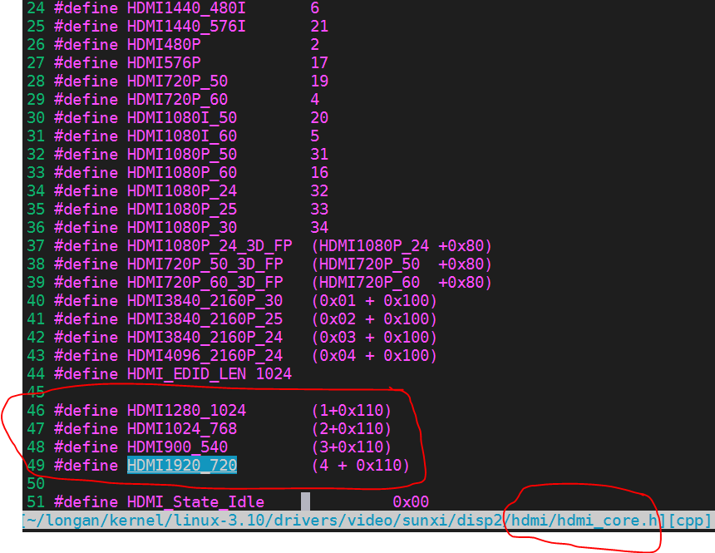

步骤四：建立tv_mode与vic_code的映射
文件目录：drivers/video/sunxi/disp2/hdmi/drv_hdmi.c

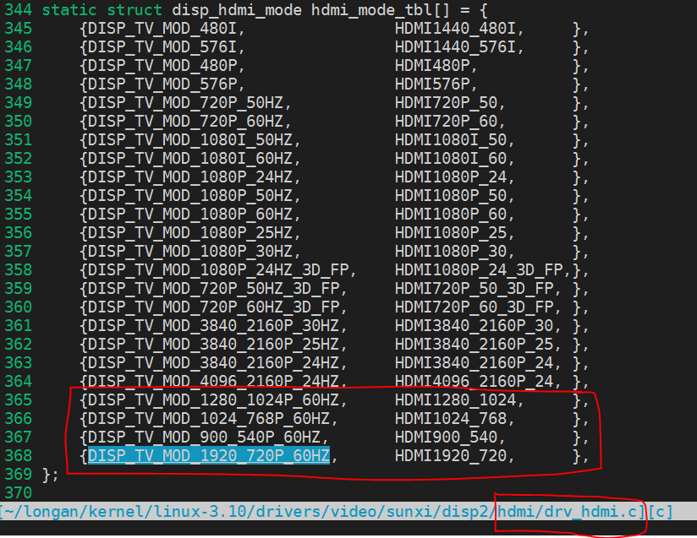

步骤五：support接口添加新的tv_mode的支持
说明：显示驱动会通过hdmi_mode_support()接口向hdmi驱动询问是否支持某个tv_mode
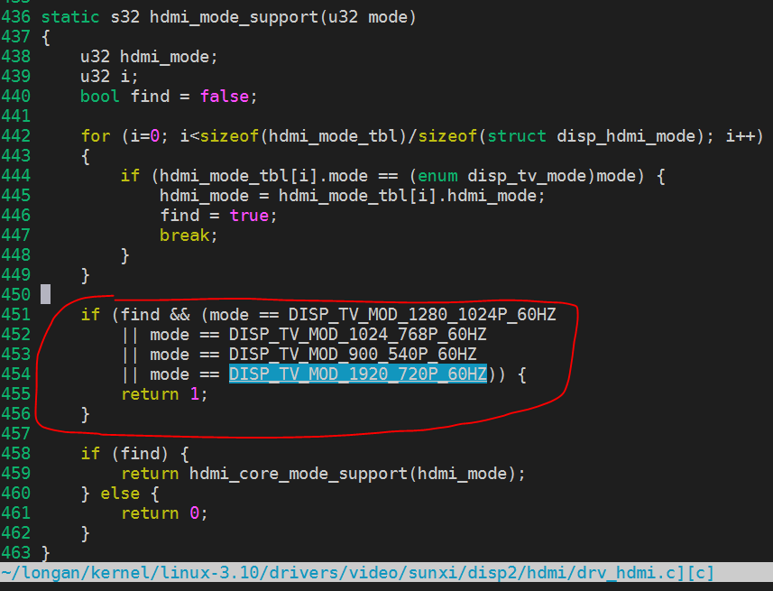

步骤六：添加新分辨率的video timing参数
说明：
- 什么是video timing参数？
video timing参数被用来描述video数据的传输时序，从时域的角度描述了一帧video数据改如何进行传输。

如下图所示，为cea-861 720x480p@60fps分辨率格式的基本时序图，主要向我们展示了这个分辨率水平和垂直方向的active（有效区）和blank（消隐区）部分的关系。

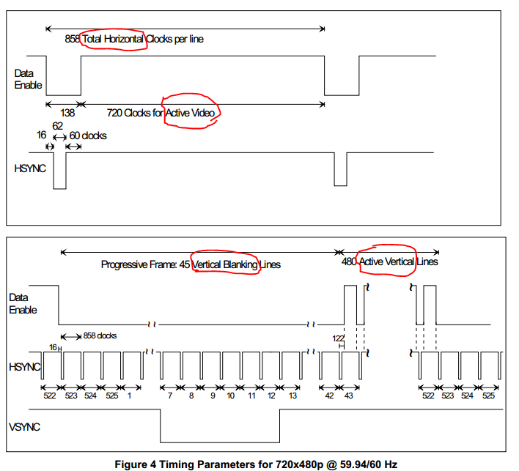

如下表所示，下表是cea-861对各个标准分辨率的video timing各个关键参数的详细描述。从下表可知video timing的关键参数包括：
- pixel frequency（或称pixel clock）：即像素时钟，表示每秒传输多少个像素数据
计算公式：pixel_clock = vtotal * htotal * vfreq

- 帧率vfreq：平均每秒传输多少帧；

- 水平有效像素：hactive；
- 水平消隐区：hblank；
- 水平总像素：htotal：htotal = hactive + hblank

- 垂直有效行：vactive；
- 垂直消隐区：vblank；
- 垂直总行数：vtotal = vactive + vblank

- 水平同步信号hpol：positive/negative
- 垂直同步信号vpol：positive/negative

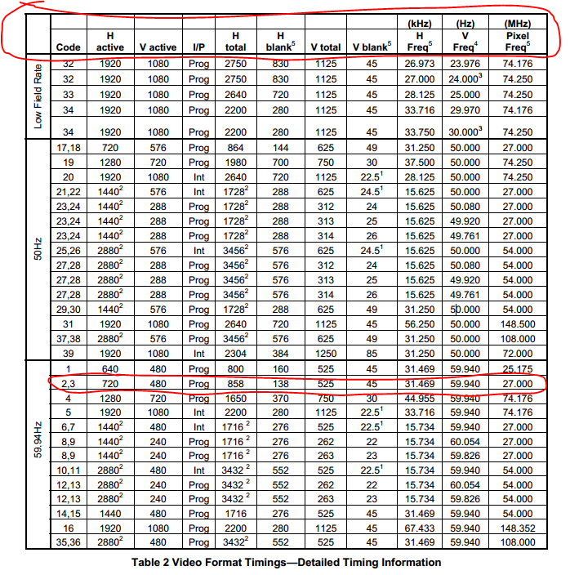

- video timing参数从何而来？
- 如果客户添加的是cea-861定义的标准分辨率，则需要查询cea-861协议文档，从其中获取timing数据；
- 如果客户添加的是vesa分辨率，则需要查询vesa协议文档，从其中获取timing数据；
- 如果客户添加的是自己定义的分辨率，则需要自己提供timing参数，并对自己timing参数负责；
- 如果客户就想将hdmi输出到某种固定显示器上，则timing参数可以从该显示器的edid中获得（可以通过cat /sys/class/hdmi/hdmi/attr/edid > /mnt/edid.bin抓取显示器的edid数据）
获取显示器的edid后，可以通过edid解析工具（如EDID Manager），查看detailed timing block，从其中获取timing参数。
举例：
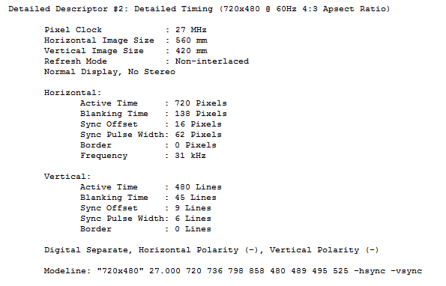

- video timing如何转换到hdmi驱动代码中定义的参数
hdmi参数定义的timing参数如下：
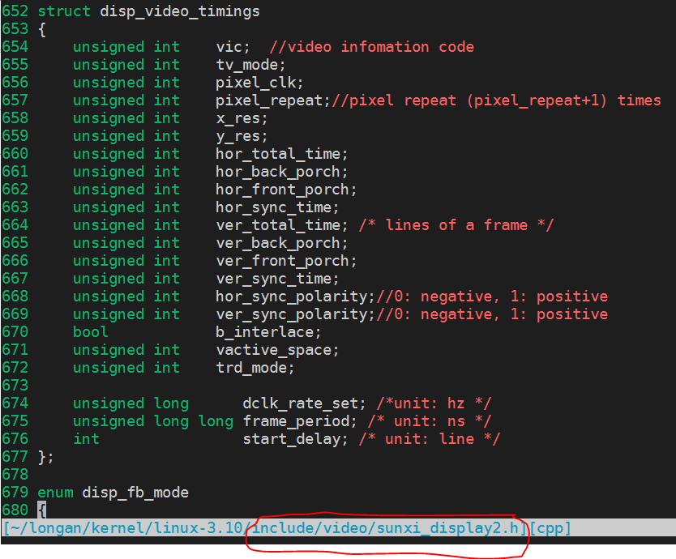
较难理解的参数说明：
hdmi的video timing 的水平blanking被拆分成3部分：
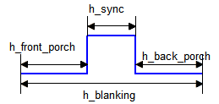

同理，我们可以知道垂直方向的blanking也会被拆分成相类似的三个部分。

联系上面（2）中的edid的detailed timing参数，我们可以知道Sync offset指的就是front_porch，back_porch
= Blanking time - Sync offset - Sync pulse width

因此我们可以知道结构体成员：hor_front_porch、hor_back_porch、hor_sync_time、ver_front_porch、ver_back_porch、ver_sync_time的意义。

pixel repeat：是否进行像素重复，主要是针对480i和576i及其以下分辨率的
b_interlace：是否是隔行扫描数据（i源）
v_active_space/trd_mode：用于3D格式

代码操作：
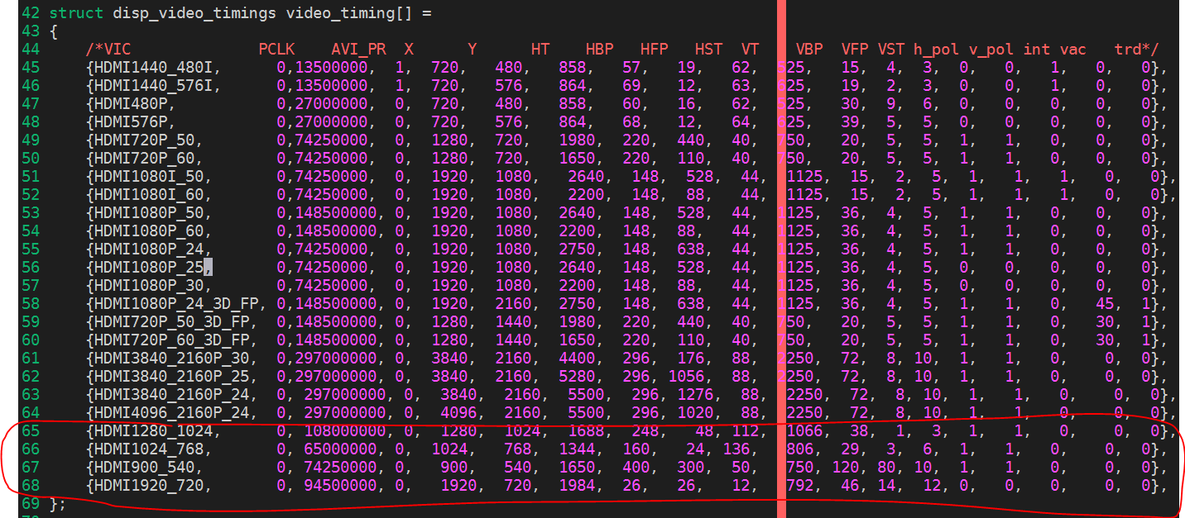

步骤七：将其分辨率添加到hdmi edid解析文件
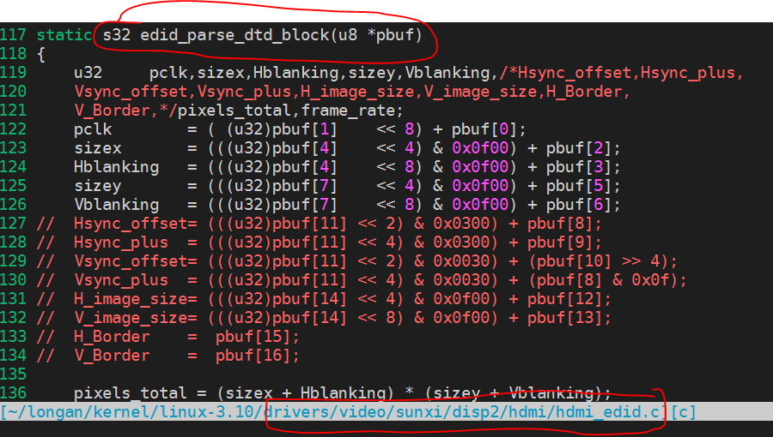

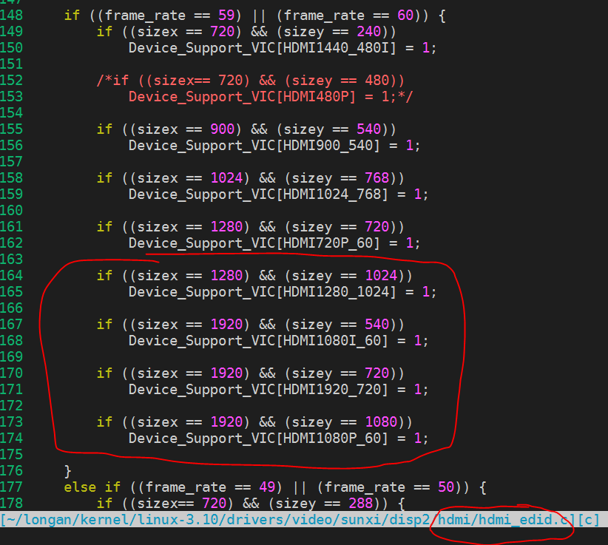

步骤八：在display驱动代码中添加新分辨率
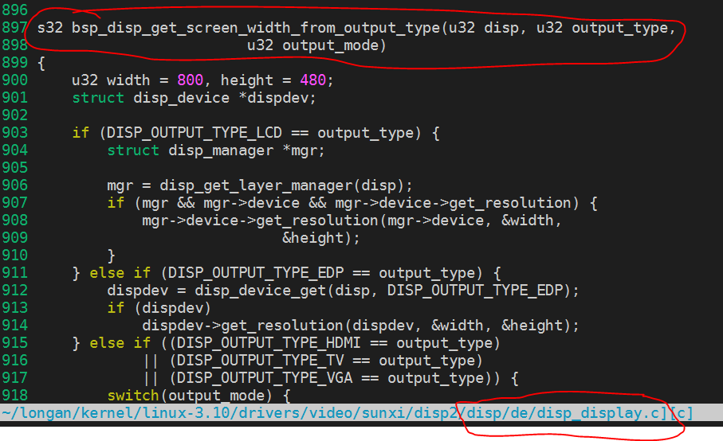

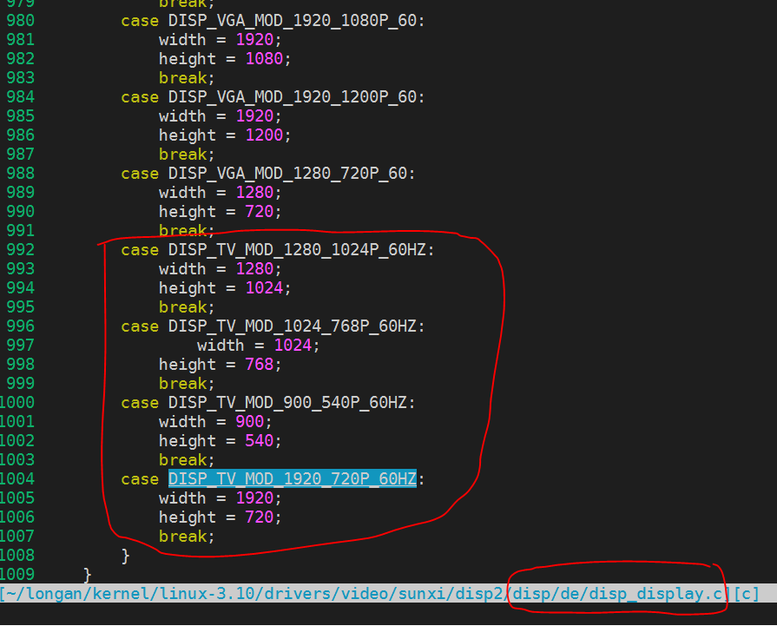

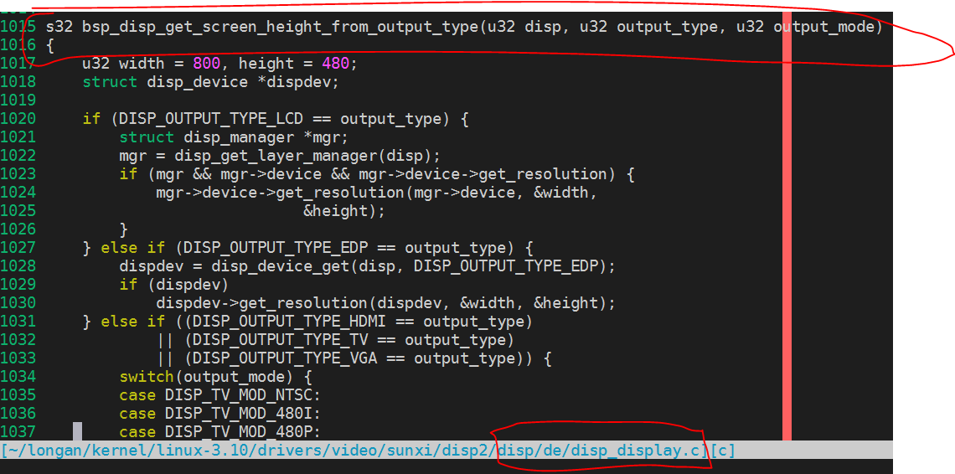

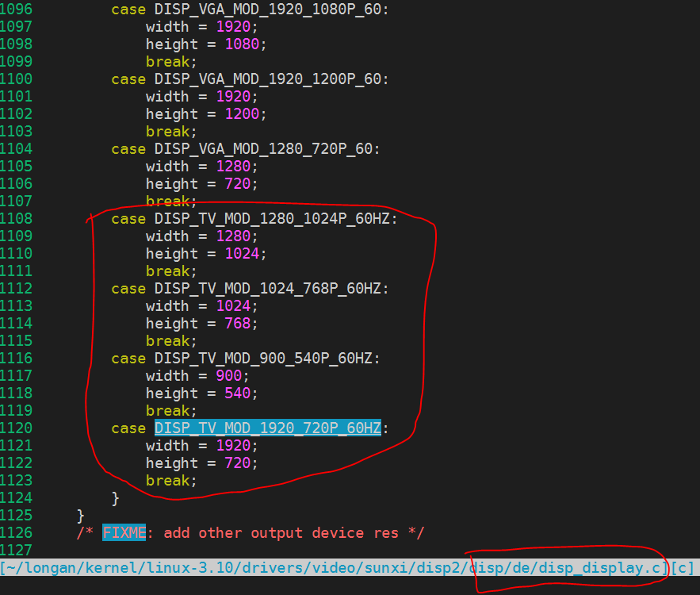

步骤九 参考例子
kernel部分参考： kernel HDMI1.4分辨率添加修改.diff
uboot部分参考： uboot HDMI1.4分辨率添加参考.diff

调试方法
当配置的新分辨率输出不正常时，可检查以下信息：
- 检查有没有错误的log打印；
- 检查sys节点
cat /sys/class/disp/disp/attr/sys

- 检查clock的配置
mount -t debugfs none /sys/kernel/debug
cat /sys/kernel/debug/clk/clk_sumary

检查hdmi和tcon的时钟频率，hdmi的时钟频率必须等于分辨率的像素时钟频率，如果发现时钟频率不对，则需要修改驱动代码的时钟频率设置策略，tcon时钟的时钟频率设置代码位置如下：
